FSD SA4E-362 — [Pega Ingest] Invalid or expired token — refresh-on-401 cho ingest path (v0.9 draft)

Functional Specification Document (FSD)

SDLC Agents 4 Enterprise — SA4E-362: [Pega Ingest] Invalid or expired token — refresh-on-401 cho ingest path

Document Information
Field | Value
Jira Ticket | SA4E-362
Title | [Pega Ingest] Invalid or expired token — ingest path thiếu refresh-on-401 khi access JWT hết hạn giữa job dài
Type / Priority | Bug / High
Author | BA Agent
Version | 0.9 (DRAFT)
Date | 2026-10-15
Status | Draft v0.9 — chờ ta-agent enrich
Branch | SA4E-362 (checked out từ main; BA không commit)
Related BRD | documents/SA4E-362/BRD.md (v1.0 — approved)
Nguồn dữ liệu: BRD v1.0 (documents/SA4E-362/BRD.md), SessionTimeout-FIX-PLAN.md (repo root), và ràng buộc kỹ thuật đã được dev-agent + qa-agent validate qua phân tích code (RUN-LOG SA4E-362 #1). Line number tham chiếu code tại branch SA4E-362 lúc 2026-10-15.

Revision History
Version | Date | Author | Changes
0.9 | 2026-10-15 | BA Agent | Draft FSD — FR-1..FR-8, BR-1..BR-6, error handling matrix, 3 diagrams (system-context, sequence-refresh-retry, state-machine-auth). Chờ TA enrichment

1. Introduction

1.1 Purpose
FSD này đặc tả cách hoạt động chức năng (HOW) của bản sửa lỗi SA4E-362. Hiện trạng: ingest path của VS Code extension (Kiro) gửi request tới KB backend bằng access JWT cached tĩnh (qua getTokenSync()) và không có refresh-on-401. Khi access JWT hết hạn giữa job ingest dài (~33.677 rules), mọi POST sau đó bị KB backend từ chối 401 Invalid or expired token, lỗi bị nuốt trong catch block → silent-skip hàng loạt (~25k+ rules/run), kèm spam bulk-check HTTP 401 buộc re-fetch toàn bộ catalog.
FSD đặc tả: (1) contract auth mới IngestAuthProvider + adapter tại call site; (2) cơ chế refresh-on-401 + retry đúng một lần cho mọi HTTP call trên ingest path; (3) typed IngestAuthError thay regex brittle; (4) dừng có kiểm soát (graceful stop) qua stop-hook shouldStop của PegaBfsPipeline khi refresh token đã chết. FSD trace 1:1 tới BRD US-1..US-4 (mục 1.5).

1.2 Scope (In)
1. Contract + adapter: interface IngestAuthProvider { getTokenSync(): string; refreshToken(): Promise<string \| undefined> } đặt tại extension/src/utils/backend-auth-headers.ts (cạnh ITokenProvider hiện có). AuthManager KHÔNG structural-match (refreshToken trả Promise<void>) → adapter tại call site, pattern CommandRegistrar.ts:51, giữ nguyên chữ ký công khai của AuthManager.
2. Refresh-on-401 + retry một lần cho 3 call site của PegaStreamIngester: submitJob() (~:119, body qua factory makeBody() để ReadableStream replay được, giữ duplex:'half'), pollUntilComplete() (~:149, headers rebuild per-request trong vòng while — hiện build một lần :148-150), ingestSingleRule() (~:212, JSON replay-safe). Retry chỉ trigger bởi HTTP 401 response (không phải network error — BR-1).
3. Typed `IngestAuthError` (kèm field status) khi 401 vẫn persists sau refresh-retry; PegaBfsIndexer bắt bằng `instanceof` (KHÔNG regex — regex miss "HTTP 401" với body rỗng; tồn tại 4 format message).
4. Graceful stop: option shouldStop?: () => string \| null trong PipelineOptions của PegaBfsPipeline (producer-consumer: supply() :115, consume() :161, flag aborted :71 hiện có). Khi stop: supplier break, channel đóng, consumer exit vòng take(), run() trả counters bình thường (không throw như aborted) để PegaCatalogIndexer báo "paused due to auth".
5. Wiring `IndexingService` (:278/:292): dựng provider từ this.currentToken() + this.refreshTokenFn (đã wired từ indexer.ts:85), cập nhật token nội bộ khi refresh — đóng GAP 4 của SA4E-300. Liên quan: PegaCatalogIndexer (:45 field, :120 tạo PegaBfsIndexer, :142-145 BackendHttpPoster tokenProvider), PegaProjectIndexer (:30 field, tạo PegaStreamIngester tại 2 điểm :117 và :348).
6. Bulk-check refresh-on-401: BackendHttpPoster (extension/src/code-intel/delta/BackendHttpPoster.ts, tokenProvider?: () => string :19) thêm refresh-on-401 single retry, backward compatible với chữ ký () => string (test code-intel/delta/__tests__/BackendHttpPoster.test.ts:31,44,58 construct bằng plain function).
7. SHOULD — phủ static-token path còn sót: PegaBackendClient (buildBackendAuthHeaders :10-22), PegaCodeIntelDiscovery (:76-102), PegaSchemaIndexer (:92-96 — hiện thiếu hẳn Authorization header).
8. Kiểm thử tự động: 13 test cases (UT-01..UT-12 + REG-13) — FR-8.

1.3 Definitions & Acronyms
Term | Definition
IngestAuthProvider | Contract auth cho ingest path: getTokenSync() (token cached cho lần gửi đầu) + `refreshToken(): Promise<string \ | undefined> (rotate khi 401; undefined` = phiên chết)
IngestAuthError | Typed error (kèm field status) báo hiệu auth đã chết sau refresh-retry — bắt bằng instanceof, thay regex trên message
fetchWithAuthRetry(send) | Helper PegaStreamIngester: gửi request; nếu HTTP 401 → refresh một lần → retry đúng một lần với token mới
makeBody() | Factory dựng lại ReadableStream NDJSON của submitJob() — bắt buộc vì stream đã consume không thể replay
shouldStop | Stop-hook trong PipelineOptions của PegaBfsPipeline; trả `string \ | null (chuỗi = lý do dừng, null` = chạy tiếp)
authDead | Flag trên PegaBfsIndexer khi nhận IngestAuthError — kích hoạt stop-hook của pipeline
refreshInFlight | Dedupe sẵn có của AuthManager (:472-474): nhiều refresh song song chỉ tạo đúng một network call
bulk-check | POST hàng loạt kiểm tra rule đã tồn tại trong KB (/api/v1/pega/bulk-check) qua BackendHttpPoster/BulkCheckClient

1.4 References
Document / Code | Location
BRD v1.0 (approved) | documents/SA4E-362/BRD.md
Fix plan gốc | SessionTimeout-FIX-PLAN.md (repo root)
SA4E-99 — pattern refresh-on-401 download path | extension/src/services/IndexerHttpClient.ts (setTokenRefresher → 401 → refresh → retry 1 lần → notifyTokenRefreshed)
SA4E-300 — refreshTokenFn + GAP 4 | extension/src/services/IndexingService.ts:27,43; adapter pattern CommandRegistrar.ts:51
JWT middleware KB backend (401 trước handler) | backend/src/server/http/HttpServer.ts:111-119; middleware/jwt-auth.ts; middleware/verifiers/LocalHS256Verifier.ts
Code tham chiếu chính (dưới extension/src/) | services/PegaStreamIngester.ts, services/PegaBfsIndexer.ts, services/PegaBfsPipeline.ts, services/PegaCatalogIndexer.ts, services/PegaProjectIndexer.ts, services/IndexingService.ts, code-intel/delta/BackendHttpPoster.ts, services/pega/PegaBackendClient.ts, services/PegaCodeIntelDiscovery.ts, services/PegaSchemaIndexer.ts, auth/AuthManager.ts

1.5 BRD Traceability Map
BRD Story | Mô tả | FSD Requirement | Priority
US-1 | Ingest tự refresh-on-401 + retry giữa job dài | FR-2 (cơ chế), FR-5 (wiring), FR-8 (test) | MUST
US-2 | Graceful stop khi refresh token chết + rerun incremental | FR-3 (typed error + authDead), FR-4 (stop-hook), FR-8 (test) | MUST
US-3 | Bulk-check refresh-on-401 | FR-6, FR-8 (test) | MUST
US-4 | Một contract auth duy nhất — hết static-token path | FR-1 (contract), FR-7 (static paths còn sót), FR-5 (wiring) | MUST (FR-7: SHOULD)
— | Kiểm thử & regression | FR-8 | MUST

1.6 System Context
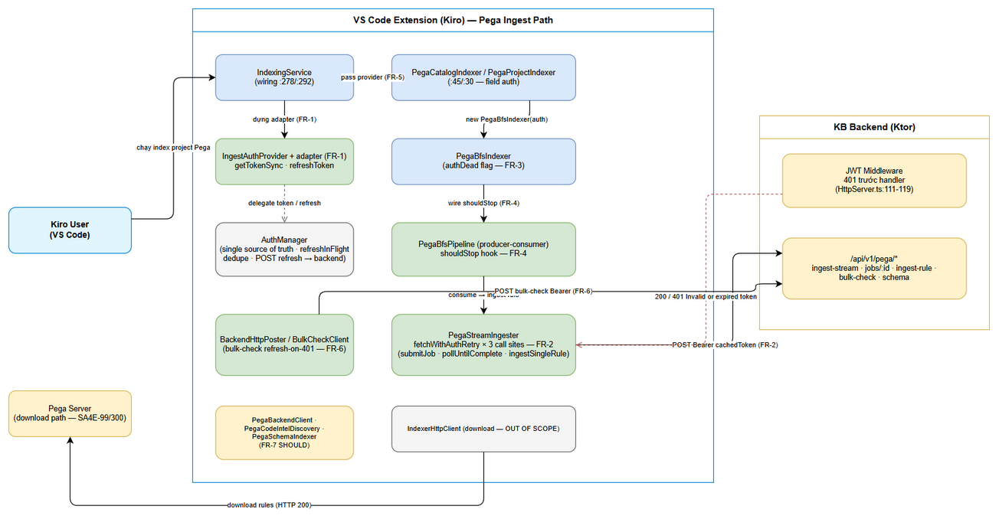
[Edit in draw.io](diagrams/system-context.drawio)
Chuỗi component ingest path (trong VS Code extension): IndexingService → dựng IngestAuthProvider (adapter bọc AuthManager) → PegaCatalogIndexer/PegaProjectIndexer → PegaBfsIndexer → PegaBfsPipeline (BFS producer-consumer) → PegaStreamIngester (3 HTTP call site) → KB backend /api/v1/pega/* (JWT middleware kiểm tra trước handler). Nhánh bulk-check: PegaCatalogIndexer → BulkCheckClient/BackendHttpPoster → KB backend. Nguồn token duy nhất: AuthManager (timer nền scheduleAccessRefresh/TokenRefreshTimer giữ nguyên làm lớp chủ động; fix bổ sung refresh theo nhu cầu khi 401). Download path (IndexerHttpClient → Pega Server) đã có refresh-on-401 chuẩn (SA4E-99/SA4E-300) — ngoài scope, chỉ tham chiếu.
An toàn retry (đã verify): 401 phát từ JWT middleware trước khi vào handler (HttpServer.ts:111-119) nên request 401 không có side-effect → retry POST an toàn, không duplicate ingestion (backend dedup thêm bằng checksum). AuthManager.refreshToken() không throw — refresh token chết thì doRefresh() gọi clearSession() và adapter trả undefined.

2. Functional Requirements
Quy ước: MUST = bắt buộc trong scope fix SA4E-362; SHOULD = khuyến nghị mạnh. Mỗi FR có Main Flow + Alternative Flows + Exception Flows. Line number tham chiếu code tại branch SA4E-362.

2.1 FR-1: Contract IngestAuthProvider + adapter tại call site
Attribute | Value
Trace | US-4 (BRD §2.3 Story 4)
Priority | MUST
Files | extension/src/utils/backend-auth-headers.ts (interface mới), các call site dựng provider (FR-5)
Mô tả: Định nghĩa contract auth duy nhất cho ingest path, thay các signature rời rạc { getTokenSync(): string }:
export interface IngestAuthProvider {
/** Token hiện tại từ cache (có thể rỗng). Dùng cho lần gửi đầu. */
getTokenSync(): string;
/** Refresh access token một lần (rotate qua refresh_token).
* @returns token mới, hoặc undefined nếu refresh thất bại / phiên đã chết. */
refreshToken(): Promise<string | undefined>;
}

- Đặt cạnh ITokenProvider hiện có trong backend-auth-headers.ts (cùng domain auth header).
- `AuthManager` KHÔNG structural-match contract này: AuthManager.refreshToken() trả Promise<void> → bắt buộc adapter tại call site (pattern đã dùng ở CommandRegistrar.ts:51), giữ nguyên chữ ký công khai của AuthManager:
const ingestAuth: IngestAuthProvider = {
getTokenSync: () => authManager.getTokenSync(),
refreshToken: async () => {
await authManager.refreshToken();
return authManager.getTokenSync() || undefined;
},
};

Use Case UC-1 — Cung cấp token cho một request ingest
Actor: PegaStreamIngester / BackendHttpPoster (consumer của contract). Preconditions: provider đã được wire (FR-5). Postconditions: consumer có token sync cho lần gửi đầu và khả năng refresh khi 401.
Main Flow:
Step | Actor | System | Description
1 | Consumer |  | Cần gửi request tới /api/v1/pega/*
2 |  | Contract | getTokenSync() trả token cached (snapshot AuthManager.cachedToken)
3 | Consumer |  | Token khác rỗng → gắn Authorization: Bearer <token>; token rỗng → bỏ qua header (BR-5)
Alternative Flows:
ID | Condition | Steps
AF-1 | Nhiều consumer gọi refreshToken() song song (nhiều 401 cùng lúc) | AuthManager.refreshInFlight (:472-474) dedupe → đúng 1 refresh network call, các caller dùng chung token mới
Exception Flows:
ID | Condition | Steps
EF-1 | Refresh token đã chết — doRefresh() gọi clearSession() | refreshToken() không throw; adapter trả undefined → consumer xử lý theo FR-2 (không retry) / FR-3 (authDead)
EF-2 | Chưa login (không session) | getTokenSync() trả "" → không gửi Authorization (BR-5); request sẽ 401 → vào luồng refresh → undefined → EF-1

2.2 FR-2: PegaStreamIngester — fetchWithAuthRetry + hành vi per call site
Attribute | Value
Trace | US-1 (BRD §2.3 Story 1)
Priority | MUST
Files | extension/src/services/PegaStreamIngester.ts
Mô tả:
- Constructor đổi thành constructor(backendUrl: string, auth?: IngestAuthProvider) (thay authManager?: { getTokenSync(): string }); field private readonly auth?: IngestAuthProvider.
- Thêm private authHeaders(projectId: string, extra?: Record<string,string>): Record<string,string>: dựng X-Project-Id + Authorization: Bearer <token> chỉ khi token khác rỗng (BR-5).
- Thêm private async fetchWithAuthRetry(send: (token: string \| undefined) => Promise<Response>): Promise<Response>:
1. Lần đầu: res = await send(getTokenSync()).
2. Nếu res.status !== 401 hoặc không có auth → trả res ngay (không refresh — BR-1; network error/timeout không bao giờ tới được điểm check status nên không trigger refresh).
3. fresh = await auth.refreshToken(); nếu undefined → trả 401 gốc cho caller (không retry — BR-2/BR-3).
4. Retry send(fresh) đúng một lần (BR-2).
Hành vi per call site:
Call site | Endpoint / Method | Yêu cầu đặc biệt khi retry
submitJob() (~:119) | POST /api/v1/pega/ingest-stream (NDJSON stream) | Body ReadableStream không replay được sau khi consume → tách phần tạo stream thành factory makeBody(); mỗi lần send gọi makeBody() tạo stream mới; giữ duplex:'half' ở cả hai lần gửi
pollUntilComplete() (~:149) | GET /api/v1/pega/jobs/:id | Headers hiện build một lần trước vòng while (:148-150) → phải rebuild per-request (dùng authHeaders()) trong vòng lặp để 401 giữa poll được refresh + retry với token mới
ingestSingleRule() (~:212) | POST /api/v1/pega/ingest-rule | Body là JSON string — replay-safe; sau fetchWithAuthRetry vẫn parse envelope như cũ; nếu cuối cùng vẫn 401 → throw IngestAuthError (FR-3)
Use Case UC-2 — Ingest một request gặp 401 giữa job dài
Actor: PegaBfsIndexer (gọi ingester) / PegaStreamIngester (thực hiện). Preconditions: job BFS đang chạy; provider đã wire. Postconditions: request thành công sau tối đa 1 refresh + 1 retry, hoặc auth-dead được báo lên FR-3.
Main Flow:
Step | Actor | System | Description
1 | PegaBfsIndexer |  | Gọi call site ingest (UC tương tự cho cả 3 call site)
2 |  | PegaStreamIngester | send(getTokenSync()) — POST với Bearer cached token
3 |  | KB Backend | Trả 200/202 (token còn hạn) → trả kết quả, kết thúc (không refresh — 0 latency thêm)
4 |  | KB Backend | Trả 401 Invalid or expired token
5 |  | PegaStreamIngester | auth.refreshToken() một lần (dedupe bởi refreshInFlight nếu song song)
6 |  | PegaStreamIngester | Nhận token mới → dựng lại headers (authHeaders()) + body (makeBody() với submitJob) → retry đúng một lần
7 |  | KB Backend | Trả 200/202 → trả kết quả cho caller, BFS tiếp tục
Alternative Flows:
ID | Condition | Steps
AF-1 | Nhiều request gặp 401 song song | Tất cả gọi refreshToken(); refreshInFlight dedupe → 1 network call; các request dùng chung token mới rồi tự retry
AF-2 | pollUntilComplete() gặp 401 giữa vòng while (sau N lần poll OK) | Headers rebuild per-request trong vòng lặp → refresh + retry request poll đó; poll tiếp tục bình thường
AF-3 | submitJob() cần retry | makeBody() được gọi lại → stream instance mới; cả hai lần fetch đều có duplex:'half'
AF-4 | Token rỗng lúc gửi đầu (getTokenSync() = "") | Không gắn Authorization (BR-5); request 401 → vào Main Flow step 5
Exception Flows:
ID | Condition | Steps
EF-1 | refreshToken() trả undefined (phiên chết) | Không retry; 401 cuối → throw IngestAuthError (FR-3) cho caller
EF-2 | Retry vẫn 401 (refresh OK nhưng token mới cũng bị từ chối) | 401 cuối → throw IngestAuthError (FR-3); không retry lần thứ hai
EF-3 | Lỗi non-401 (400/4xx/5xx) | Không refresh; trả response/throw lỗi như hành vi hiện tại
EF-4 | Network error / timeout khi send() | Exception propagate như hiện tại; không refresh (BR-1 — chỉ 401-response mới trigger)
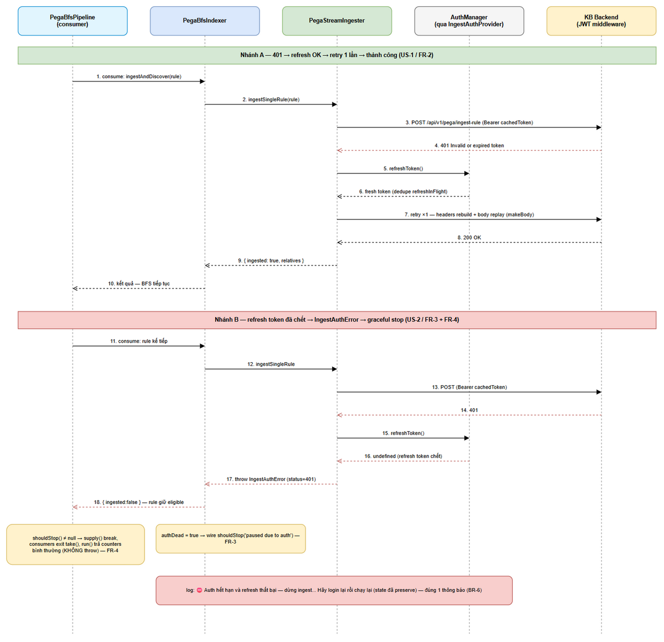
[Edit in draw.io](diagrams/sequence-refresh-retry.drawio)

2.3 FR-3: Typed IngestAuthError + PegaBfsIndexer.authDead
Attribute | Value
Trace | US-2 (BRD §2.3 Story 2)
Priority | MUST
Files | PegaStreamIngester.ts (định nghĩa + throw; hoặc file shared — quyết định cùng TA), services/PegaBfsIndexer.ts (catch)
Mô tả:
- Định nghĩa typed error mới:
export class IngestAuthError extends Error {
constructor(message: string, public readonly status: number) {
super(message);
this.name = 'IngestAuthError';
}
}

- Điểm throw: sau fetchWithAuthRetry, nếu response cuối cùng vẫn 401 (refresh undefined, hoặc retry vẫn 401) → call site ném IngestAuthError('...', 401) thay vì generic Error:
- submitJob(): nhánh res.status !== 202 với res.status === 401 → IngestAuthError.
- pollUntilComplete(): nhánh !res.ok với res.status === 401 → IngestAuthError.
- ingestSingleRule(): envelope json.error với 401 persists → IngestAuthError (giữ parse message gốc vào message).
- Điểm catch: PegaBfsIndexer.ingestAndDiscover bắt lỗi bằng `err instanceof IngestAuthError` — tuyệt đối KHÔNG regex trên err.message (regex hiện tại /invalid or expired token|unauthorized|TOKEN_INVALID/i miss "HTTP 401" với body rỗng; tồn tại 4 format message khác nhau).
- Khi nhận IngestAuthError: set this.authDead = true; rule hiện tại vẫn return { ingested: false, relatives: [] } (giữ eligible cho run sau — đúng comment hiện có); wire shouldStop xuống PegaBfsPipeline (FR-4); log đúng một thông báo: ⛔ Auth hết hạn và refresh thất bại — dừng ingest... Hãy login lại rồi chạy lại (state đã preserve).
- Không auto-login (BR-3).
Use Case UC-3 — Xử lý auth-dead trong BFS loop
Actor: PegaBfsIndexer / PegaBfsPipeline. Preconditions: IngestAuthError từ ingester. Postconditions: authDead = true, pipeline dừng sạch, state preserved.
Main Flow:
Step | Actor | System | Description
1 |  | PegaStreamIngester | Throw IngestAuthError(status=401) sau khi refresh-retry thất bại
2 |  | PegaBfsIndexer | Catch bằng instanceof → set authDead = true
3 |  | PegaBfsIndexer | Trả { ingested: false, relatives: [] } cho rule hiện tại (giữ eligible)
4 |  | PegaBfsIndexer | Log đúng 1 thông báo "login lại — state preserved" (không log token)
5 |  | PegaBfsPipeline | Nhận shouldStop → dừng có kiểm soát theo FR-4
Alternative Flows:
ID | Condition | Steps
AF-1 | Nhiều consumer cùng nhận IngestAuthError gần như đồng thời | authDead idempotent (set lại không đổi hành vi); chỉ 1 thông báo user (BR-6); pipeline stop-hook chặn việc phát item mới
Exception Flows:
ID | Condition | Steps
EF-1 | Lỗi KHÔNG phải auth (network/5xx/Error thường) | Không set authDead; xử lý như hiện tại (return { ingested: false } + log); pipeline vẫn resilient chạy tiếp
EF-2 | IngestAuthError khi không còn provider auth (constructor không auth — legacy) | Không xảy ra (không có refresh → call site ném lỗi như hiện tại); giữ hành vi cũ

2.4 FR-4: PegaBfsPipeline — graceful stop hook shouldStop
Attribute | Value
Trace | US-2 (BRD §2.3 Story 2)
Priority | MUST
Files | extension/src/services/PegaBfsPipeline.ts (PipelineOptions :55, aborted :71, supply() :112-115, consume() :155-161)
Mô tả:
- Mở rộng PipelineOptions thêm: shouldStop?: () => string \| null — callback kiểm tra tại producer/consumer; trả chuỗi lý do dừng, null = chạy tiếp.
- PegaBfsIndexer truyền shouldStop: () => this.authDead ? 'paused due to auth' : null khi dựng pipeline options.
- Kiểm tra shouldStop() tại cả hai điểm:
- supply() (:115): trong điều kiện vòng while — nếu stop → break (không phát item mới).
- consume(): trước/vòng take() — nếu stop → exit vòng lặp consumer.
- Khi stop: supplier break → đóng channel → consumers exit vòng take() → run() trả counters bình thường (KHÔNG throw như flag aborted :71) để PegaCatalogIndexer báo "paused due to auth".
Phân biệt `aborted` vs `shouldStop`:
Khía cạnh | aborted (hiện có, :71) | shouldStop (mới)
Nguồn | Lỗi fetch server-side (SRP của pipeline) | Lý do nghiệp vụ bên ngoài (auth-dead từ indexer)
Kết thúc run() | Throw Error(reason) | Return counters bình thường
Hành vi sau stop | Caller nhận exception | Caller báo "paused due to auth", state preserved, rerun incremental
Use Case UC-4 — Dừng BFS có kiểm soát khi auth-dead
Actor: PegaBfsPipeline (producer-consumer). Preconditions: shouldStop đã wire (FR-3). Postconditions: không item mới được phát; item in-flight hoàn tất; counters trả về.
Main Flow:
Step | Actor | System | Description
1 |  | PegaBfsIndexer | Set authDead → shouldStop() bắt đầu trả 'paused due to auth'
2 |  | PegaBfsPipeline (supply) | Check shouldStop() → break: ngừng fetch/phát item mới
3 |  | PegaBfsPipeline (consume) | Consumers hoàn tất item đang chạy rồi exit vòng take() (channel đã đóng)
4 |  | PegaBfsPipeline | run() return counters (ingested/skipped/…) bình thường — không throw
5 |  | PegaCatalogIndexer | Báo cáo "paused due to auth" + 1 thông báo user "login lại"
Alternative Flows:
ID | Condition | Steps
AF-1 | Có item đang in-flight tại thời điểm stop | Item đó chạy hết (không hủy giữa chừng); kết quả ghi nhận vào counters; không phát thêm item nào
Exception Flows:
ID | Condition | Steps
EF-1 | Lỗi fetch server-side (aborted) xảy ra sau/song song với stop auth | aborted giữ nguyên hành vi throw (không đổi); ưu tiên xử lý như hiện tại — graceful stop chỉ áp dụng cho nhánh shouldStop
EF-2 | shouldStop không được cung cấp (options cũ) | Hành vi pipeline không đổi hoàn toàn (backward compatible)
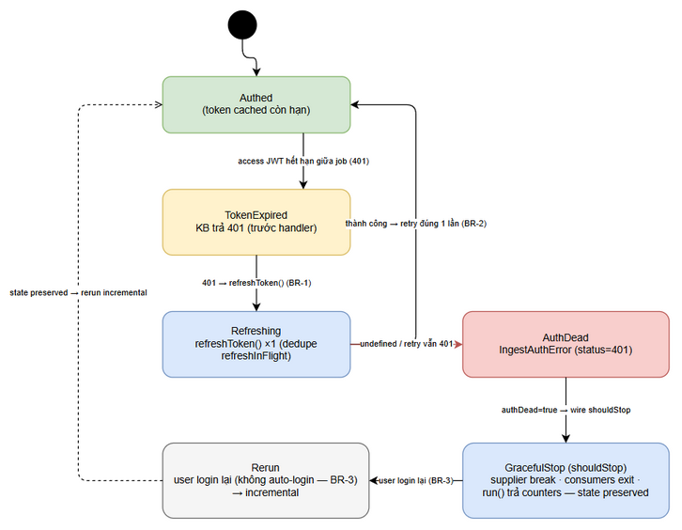
[Edit in draw.io](diagrams/state-machine-auth.drawio)

2.5 FR-5: Wiring IndexingService + đồng bộ token (SA4E-300 GAP 4)
Attribute | Value
Trace | US-1, US-4 (BRD §2.3 Story 1, 4)
Priority | MUST
Files | services/IndexingService.ts (:27, :43, :50, :278, :292), services/PegaCatalogIndexer.ts (:45, :120, :142-145), services/PegaProjectIndexer.ts (:30, :117, :348)
Mô tả:
- IndexingService (:278/:292) hiện truyền { getTokenSync: () => this.currentToken() } — contract quá hẹp. Đổi thành provider đầy đủ dựng một lần rồi truyền cho cả PegaCatalogIndexer lẫn PegaProjectIndexer:
const ingestAuth: IngestAuthProvider = {
getTokenSync: () => this.currentToken(),
refreshToken: async () => {
if (!this.refreshTokenFn) { return undefined; }
const fresh = await this.refreshTokenFn(); // đã wired từ indexer.ts:85 (adapter AuthManager)
if (fresh) { /* cập nhật token nội bộ — GAP 4 SA4E-300 */ }
return fresh;
},
};

- GAP 4 (SA4E-300): khi refresh thành công phải cập nhật token nội bộ mà currentToken() đọc, để getTokenSync() ở các request sau trả token mới (nếu không, mọi request đầu sẽ lại dùng token cũ và phải qua 401→refresh mỗi lần).
- PegaCatalogIndexer (:45 field authManager → auth?: IngestAuthProvider; :120 truyền xuống new PegaBfsIndexer(..., auth); :142-145 tokenProvider cho BackendHttpPoster — mở rộng theo FR-6).
- PegaProjectIndexer (:30 field; tạo PegaStreamIngester tại 2 điểm :117 và :348 — cả hai đều phải nhận provider mới).
- refreshTokenFn đã được set từ handleIndexWorkspace args (CommandRegistrar.ts: adapter async () => { await authManager?.refreshToken(); return authManager?.getTokenSync() || undefined; }) — xác nhận đã gán vào IndexingService (:43 setter hiện có).
Use Case UC-5 — Wire provider xuống chuỗi indexer
Actor: IndexingService. Preconditions: user khởi chạy index; refreshTokenFn đã set (:43). Postconditions: mọi indexer/ingester/poster nhận cùng một provider đầy đủ.
Main Flow:
Step | Actor | System | Description
1 | IndexingService |  | Dựng ingestAuth từ currentToken() + refreshTokenFn
2 | IndexingService |  | new PegaCatalogIndexer(..., ingestAuth) (:278) và new PegaProjectIndexer(..., ingestAuth) (:292)
3 | PegaCatalogIndexer / PegaProjectIndexer |  | Truyền auth xuống PegaBfsIndexer (:120) → PegaStreamIngester (:117, :348) và BackendHttpPoster (:142-145, theo FR-6)
Alternative Flows:
ID | Condition | Steps
AF-1 | refreshTokenFn chưa set (undefined) | refreshToken() trả undefined → mọi 401 đi thẳng vào luồng auth-dead (FR-3); không crash
Exception Flows:
ID | Condition | Steps
EF-1 | refreshTokenFn() throw (lỗi network khi refresh) | Adapter bắt → trả undefined (coi như refresh thất bại) → caller xử lý theo FR-2 EF-1; không làm crash vòng BFS

2.6 FR-6: BackendHttpPoster — bulk-check refresh-on-401 (backward compatible)
Attribute | Value
Trace | US-3 (BRD §2.3 Story 3)
Priority | MUST
Files | extension/src/code-intel/delta/BackendHttpPoster.ts (:19 tokenProvider?: () => string), test code-intel/delta/__tests__/BackendHttpPoster.test.ts (:31, :44, :58)
Mô tả:
- BackendHttpPoster hiện chỉ nhận tokenProvider?: () => string — token tĩnh cho POST bulk-check (JWT middleware chặn route → 401 khi token hết hạn).
- Mở rộng để nhận thêm provider đầy đủ (union / overload — giữ chữ ký cũ hợp lệ):
constructor(tokenProvider?: (() => string) | IngestAuthProvider, ...)

- Thêm refresh-on-401 single retry cho POST bulk-check: 401 → gọi refreshToken() (nếu provider hỗ trợ) → rebuild Authorization → retry đúng một lần; refresh undefined hoặc retry vẫn 401 → ném/ trả lỗi theo cơ chế hiện có để caller xử lý (không tự fallback full catalog re-fetch giữa phiên auth chết — BRD US-3 AC-2).
- Backward compatibility bắt buộc: các test hiện tại (:31, :44, :58) construct với plain function () => string — phải compile + pass không sửa chữ ký cũ; với plain function, hành vi không đổi (không có refresh).
- Nhánh bulk-check khi auth-dead: dừng sạch theo trạng thái auth-dead của job (US-2) — không re-fetch catalog.
Use Case UC-6 — Bulk-check gặp 401
Actor: BulkCheckClient (gọi) / BackendHttpPoster (thực hiện). Preconditions: provider được truyền từ PegaCatalogIndexer (:142-145). Postconditions: bulk-check thành công sau tối đa 1 refresh + 1 retry.
Main Flow:
Step | Actor | System | Description
1 | BulkCheckClient |  | POST /api/v1/pega/bulk-check với Bearer token
2 |  | KB Backend | 200 → trả kết quả (không thêm latency)
3 |  | KB Backend | 401 (token hết hạn)
4 |  | BackendHttpPoster | refreshToken() → token mới → rebuild header → retry một lần
5 |  | KB Backend | 200 → kết quả; log không còn "bulk-check HTTP 401 Unauthorized" spam
Alternative Flows:
ID | Condition | Steps
AF-1 | Provider là plain function cũ (() => string) | Không có refreshToken → 401 xử lý như hiện tại (không refresh) — backward compatible
Exception Flows:
ID | Condition | Steps
EF-1 | Refresh undefined hoặc retry vẫn 401 | Báo lỗi lên caller; caller dừng theo auth-dead của job (US-2); không tự re-fetch full catalog
EF-2 | Non-401 / network error | Không refresh; hành vi hiện tại

2.7 FR-7: Phủ static-token path còn sót (SHOULD)
Attribute | Value
Trace | US-4 (BRD §2.3 Story 4 — AC-2)
Priority | SHOULD
Files | services/pega/PegaBackendClient.ts (:10-22 buildBackendAuthHeaders), services/PegaCodeIntelDiscovery.ts (:76-102), services/PegaSchemaIndexer.ts (:92-96)
Mô tả:
- PegaBackendClient (crawl-plan / crawl-batch / check-rule) và PegaCodeIntelDiscovery: áp cùng refresh-on-401 single retry (khuyến nghị tái sử dụng helper/logic chung với BackendHttpPoster — một chỗ định nghĩa, nhiều nơi dùng; TA quyết định vị trí chung).
- PegaSchemaIndexer (:92-96) hiện không gửi Authorization header → thêm authHeaders() (gắn Bearer khi token khác rỗng — BR-5) + refresh-on-401.
- Sau fix: audit (grep) không còn call site nào tới /api/v1/pega/* tự dựng Authorization từ getTokenSync() mà không qua cơ chế refresh-on-401 (ngoại trừ nội bộ AuthManager) — BRD SM-6.
Use Case UC-7 — Request từ static-token path còn sót
Main Flow:
Step | Actor | System | Description
1 | PegaSchemaIndexer / PegaBackendClient / PegaCodeIntelDiscovery |  | Gửi request tới /api/v1/pega/* có Authorization header (trước đây SchemaIndexer thiếu)
2 |  | Hệ thống | 401 → refresh một lần → retry một lần → thành công
Alternative Flows:
ID | Condition | Steps
AF-1 | FR-7 không được thực hiện trong lần fix này (SHOULD bị hoãn) | Ghi nhận trong audit: các path này vẫn static-token; phải liệt kê tường minh trong báo cáo để theo dõi nợ kỹ thuật
Exception Flows:
ID | Condition | Steps
EF-1 | Refresh chết trên các path này | Báo lỗi theo cùng cơ chế auth-dead (FR-3); không retry loop

2.8 FR-8: Yêu cầu kiểm thử tự động — 13 test cases
Attribute | Value
Trace | US-1..US-4
Priority | MUST
Files | extension/src/services/__tests__/ (test mới cho PegaStreamIngester/PegaBfsIndexer/PegaBfsPipeline), code-intel/delta/__tests__/BackendHttpPoster.test.ts (mở rộng), auth-manager.test.ts (thêm case dedupe)
Mô tả: 13 automated cases theo bảng case concepts của qa-agent (RUN-LOG #1). P1 = bắt buộc pass trước khi merge; P2 = nên có trong cùng PR.
ID | Scenario | Given / Mock | Expected | Trace | Priority
UT-01 | 401 → refresh → retry đúng 1 lần | fetch trả 401 rồi 200/202; refreshToken() trả token mới | Refresh gọi đúng 1 lần; request thứ 2 mang Authorization mới; kết quả success | FR-2 | P1
UT-02 | Refresh undefined → không retry, không loop | fetch 401; refreshToken() → undefined | Không có request thứ 2; không vòng lặp vô hạn; lỗi auth (IngestAuthError) báo lên caller | FR-2, BR-2/BR-3 | P1
UT-03 | Non-401 (400/500/503) → KHÔNG refresh | fetch trả 400 / 500 / 503 | refreshToken() gọi 0 lần; hành vi/lỗi như hiện tại | FR-2, BR-1 | P1
UT-04 | submitJob stream replay khi retry | fetch 401 rồi 202; stream body | makeBody() gọi 2 lần; 2 ReadableStream instance khác nhau; duplex:'half' ở cả hai lần fetch | FR-2 | P1
UT-05 | Poll 401 giữa vòng while | GET lần 1: 401; sau refresh: 200 → done | Headers request sau chứa token mới (rebuild per-request); poll tiếp tục bình thường | FR-2 | P1
UT-06 | Back-compat constructor không auth | new PegaStreamIngester(url) / new BackendHttpPoster(plainFn) | Compile + chạy; 401 không refresh, hành vi cũ; test cũ :31/:44/:58 không sửa | FR-1, FR-6 | P1
UT-07 | Token rỗng → không Authorization | getTokenSync() trả "" | Headers không có Authorization; vẫn có X-Project-Id | FR-2, BR-5 | P1
UT-08 | BFS authDead dừng sớm | IngestAuthError từ ingester; queue còn nhiều rule | authDead=true; producer ngừng phát; các rule còn lại không bị skip âm thầm; run() trả counters bình thường; đúng 1 log "login lại" | FR-3, FR-4 | P1
UT-09 | Lỗi non-auth giữ pipeline resilient | Ingester throw Error thường (network/5xx) | authDead không set; pipeline chạy tiếp như hiện tại | FR-3, BR-1 | P1
UT-10 | BackendHttpPoster 401 retry | POST bulk-check 401 → refresh → 200 | Retry 1 lần; tương thích tokenProvider: () => string | FR-6 | P2
UT-11 | IndexingService wiring + token sync (GAP 4) | refreshTokenFn() trả fresh | Token nội bộ cập nhật; getTokenSync() lần sau trả fresh; cả Catalog & Project indexer nhận cùng provider | FR-5 | P2
UT-12 | AuthManager dedupe refresh song song | N call refreshToken() đồng thời | Đúng 1 refresh network call (refreshInFlight) | FR-1, FR-2 | P2
REG-13 | Full regression | npm test (extension) | Xanh: auth-manager.test.ts, token-refresh-timer.test.ts, http-client.test.ts, BackendHttpPoster.test.ts + tests mới | FR-8 | P1
Use Case UC-8 — Chạy kiểm thử
Main Flow: implement theo FR-1..FR-7 → chạy UT-01..UT-12 (P1 block merge nếu fail) → chạy REG-13 full suite → xanh.
Alternative Flows:
ID | Condition | Steps
AF-1 | Có môi trường Pega | Manual test: index project lớn, ép access token hết hạn giữa chừng (giảm expiresIn) — kỳ vọng theo SM-1..SM-5 (BRD §2.4)
Exception Flows:
ID | Condition | Steps
EF-1 | Test fail | Không merge; fix root cause (không workaround); rerun suite

3. Business Rules
ID | Rule | Áp dụng tại | Nguồn
BR-1 | Refresh CHỈ trigger bởi HTTP 401 response (status code). Network error/timeout/status khác (400/500/503…) KHÔNG refresh | fetchWithAuthRetry, BackendHttpPoster, FR-7 paths | Task constraints #1/#7; BRD US-1 Validation
BR-2 | Retry đúng MỘT lần per request sau refresh; không retry-loop, không retry khi refresh undefined | Mọi call site có refresh-on-401 | BRD US-1/US-3 Validation
BR-3 | Không auto-login. Token chỉ từ AuthManager (single source of truth, qua provider/adapter). Refresh chết → dừng sạch + báo user login lại; không lưu/tự điền credential | PegaBfsIndexer, IndexingService, ingester | BRD US-2; Fix plan §8
BR-4 | Auth-dead → graceful stop: supplier break, channel đóng, consumers exit, run() trả counters bình thường (không throw); rule hiện tại {ingested:false} giữ eligible; state preserved → rerun incremental | PegaBfsPipeline (shouldStop), PegaBfsIndexer (authDead) | BRD US-2; Task constraints #4/#5
BR-5 | Token rỗng → KHÔNG gửi Authorization header (không Bearer trống) | authHeaders(), buildBackendAuthHeaders, FR-7 | Fix plan §4.2; constraint #8
BR-6 | Không log giá trị token. Log rõ điểm 401 / refresh / retry / dừng auth-dead; đúng 1 thông báo user "login lại" (không spam lỗi hàng loạt) | Các component có refresh | BRD §6 Observability, SM-3

4. Non-Functional Requirements
Category | Requirement | Acceptance Criteria / Verification
Performance | Happy path (token còn hạn): 0 lời gọi refresh, không thêm latency đáng kể (chỉ thêm 1 check status === 401); refresh chỉ khi cần + dedupe tránh thundering herd | UT-01/UT-03 assert refresh 0 lần khi response 200; BRD SM-1
Observability | Log lines: điểm nhận 401, điểm refresh thành công/thất bại (không kèm token), điểm retry, điểm dừng auth-dead; 1 thông báo user duy nhất khi auth-dead: ⛔ Auth hết hạn và refresh thất bại — dừng ingest... Hãy login lại rồi chạy lại (state đã preserve) | UT-08; review log output
Compatibility | Mọi call site constructor hiện có compile không đổi: PegaProjectIndexer tạo PegaStreamIngester tại 2 điểm (:117, :348); BackendHttpPoster giữ chấp nhận () => string (tests :31/:44/:58); pipeline options cũ không có shouldStop vẫn chạy | UT-06, UT-10, REG-13
Reliability | 0 silent-skip do auth (từ ~25k+ rules/run về 0; tối đa item in-flight); job dừng ngay sau item đang chạy | UT-08; BRD SM-2/SM-3
Security | Token không log, không hardcode, không fallback ngoài AuthManager; refresh qua refreshInFlight dedupe | Code review + BR-6
Maintainability | Một contract IngestAuthProvider duy nhất; logic refresh-retry định nghĩa một chỗ, tái sử dụng (không duplicate ở nhiều file) | Audit grep BRD SM-6; US-4 AC-1

5. Error Handling Matrix

5.1 Ma trận lỗi HTTP × hành vi (per request type)
# | Outcome | PegaStreamIngester (3 call site) / BackendHttpPoster | PegaBfsIndexer | PegaBfsPipeline → run() | User thấy
1 | 200 / 202 | Trả response bình thường (0 refresh call) | { ingested: true } | BFS tiếp tục | Tiến trình bình thường
2 | 401 + refresh OK + retry 200/202 | Retry đúng 1 lần với token mới; headers/body dựng lại | { ingested: true } | BFS tiếp tục | Log nội bộ refresh (không token); job chạy tiếp
3 | 401 + refresh OK + retry vẫn 401 | Trả 401 cuối → call site throw IngestAuthError(401) | instanceof catch → authDead=true; {ingested:false} keep eligible; wire shouldStop | Supplier break, consumers exit, run() return counters | 1 thông báo: "login lại — state preserved"
4 | 401 + refresh trả undefined | Không retry; 401 cuối → throw IngestAuthError(401) | Như #3 | Như #3 | Như #3
5 | 401 + provider không hỗ trợ refresh (legacy plain function / không auth) | Không refresh — hành vi hiện tại (lỗi như cũ) | Catch như hiện tại (không authDead) | Như hiện tại | Log lỗi như hiện tại
6 | Non-401 (400/4xx/5xx) | Không refresh (BR-1); trả response/throw như hiện tại | Catch như hiện tại (không authDead) | Pipeline resilient như hiện tại | Log lỗi như hiện tại
7 | Network error / timeout | Không refresh (chỉ 401-response trigger); exception propagate | Catch như hiện tại | Như hiện tại | Log lỗi như hiện tại

5.2 Đặc tả IngestAuthError
Field | Value
Kiểu | class IngestAuthError extends Error
Fields | name = 'IngestAuthError'; message (giữ message gốc từ response/envelope); readonly status: number (401)
Throw khi | Response cuối cùng (sau refresh + retry 1 lần) vẫn 401 — tại 3 call site của PegaStreamIngester (submitJob status!==202, pollUntilComplete !res.ok, ingestSingleRule envelope 401)
Bắt bởi | PegaBfsIndexer.ingestAndDiscover — `err instanceof IngestAuthError` (cấm regex/String.includes)
Hành động khi bắt | authDead = true → shouldStop → graceful stop (FR-4) + log 1 thông báo (BR-6)
Vị trí định nghĩa | Trong PegaStreamIngester.ts (export) hoặc file shared — chốt cùng ta-agent

5.3 Sự thật an toàn đã verify (retry safety)
# | Sự thật | Bằng chứng | Hệ quả
1 | 401 phát từ JWT middleware trước handler | HttpServer.ts:111-119 | Request 401 không side-effect → retry POST an toàn, không duplicate ingestion
2 | Backend dedup ingest bằng checksum | Ingest backend idempotent | Retry/re-ingest cùng rule không tạo duplicate
3 | Refresh song song được dedupe | AuthManager.refreshInFlight (:472-474) | Nhiều 401 cùng lúc → đúng 1 refresh network call
4 | refreshToken() không throw | doRefresh() → clearSession() khi refresh token chết | Adapter trả undefined → luồng auth-dead xử lý, không crash

6. Out of Scope
# | Item | Lý do loại
1 | Auto-login khi refresh token chết | Quyết định thiết kế: chỉ dừng sạch + báo user login lại (BR-3); tránh gửi credential tự động không kiểm soát
2 | Thay đổi JWT backend (jwt-auth.ts, LocalHS256Verifier) hoặc TTL policy | Lỗi nằm ở client ingest path; middleware hoạt động đúng (401 trước handler)
3 | Redesign AuthManager timer nền (scheduleAccessRefresh/TokenRefreshTimer) | Timer giữ nguyên làm lớp chủ động; fix bổ sung refresh theo nhu cầu khi 401 + retry
4 | Thay đổi download path (IndexerHttpClient) | Đã có pattern chuẩn proven (SA4E-99, SA4E-300)
5 | Thay đổi giao thức ingest (NDJSON streaming) hoặc API backend | Không thuộc nguyên nhân gốc
6 | CI pipeline installation | Ngoài scope bug-fix; regression chạy local npm test (REG-13)

Appendix

A. Diagram Index
# | Diagram | Image | Source (editable)
1 | System Context | [system-context.png](diagrams/system-context.png) | [system-context.drawio](diagrams/system-context.drawio)
2 | Sequence — Refresh-Retry & Auth-Dead | [sequence-refresh-retry.png](diagrams/sequence-refresh-retry.png) | [sequence-refresh-retry.drawio](diagrams/sequence-refresh-retry.drawio)
3 | State — Auth lifecycle | [state-machine-auth.png](diagrams/state-machine-auth.png) | [state-machine-auth.drawio](diagrams/state-machine-auth.drawio)

B. Change Log from BRD
Không đổi yêu cầu nghiệp vụ nào so với BRD v1.0. Các làm rõ kỹ thuật (do dev+qa code analysis validate):
1. BR-1 chặt hơn BRD: refresh chỉ trigger bởi HTTP 401 response — network error/timeout không refresh (BRD chỉ nói "non-401 giữ hành vi hiện tại").
2. `run()` trả counters bình thường khi shouldStop (khác aborted throw) — điều kiện để PegaCatalogIndexer báo "paused due to auth" mà không crash (BRD US-2 AC-2 làm rõ).
3. Adapter pattern (option A) được chọn: không đổi chữ ký công khai AuthManager (BRD §1.1 item 2).
4. `IngestAuthError` thay hoàn toàn regex — 4 format message + "HTTP 401" body rỗng là lý do (BRD §8.1 #14).
5. `pollUntilComplete` rebuild headers per-request — chi tiết :148-150 không có trong BRD (constraint #2).

C. Open Points (chờ ta-agent enrichment)
# | Điểm mở | Ghi chú
1 | Vị trí export chung của IngestAuthError (PegaStreamIngester.ts vs file shared) | FR-3 — ảnh hưởng import graph
2 | Vị trí helper refresh-retry dùng chung cho FR-6/FR-7 (trong BackendHttpPoster vs util chung) | Tránh duplicate logic (NFR Maintainability)
3 | Cách IndexingService cập nhật token nội bộ (GAP 4): field this.token hiện có vs gọi lại nguồn | FR-5 — ràng buộc chỉ định "update this.token"
4 | Signature chính xác của shouldStop (`() => string \ | null) và điểm check trong consume()` (trước take vs giữa vòng) | FR-4 — TA chốt cùng thiết kế enrichment
FSD v0.9 — generated by BA Agent on 2026-10-15. Draft cho TA enrichment (section IDs 1-6 giữ ổn định). Trace: BRD v1.0 US-1..US-4; ràng buộc kỹ thuật đã validate bởi dev+qa (RUN-LOG SA4E-362 #1).

